JEKYLL & HYDE: A MOST DREADFUL DREAM (KONCEPT)
1) Master diagram
2) Narrative flow blueprint

Kontext
Strange Case of Dr Jekyll and Mr Hyde je gotická novela skotského spisovatele Roberta Louise Stevensona, vydaná roku 1886. Vypráví o respektovaném londýnském lékaři Henrym Jekyllovi, který pomocí chemického experimentu získá možnost proměnit se v Edwarda Hyda – podobu osvobozenou od společenských a morálních zábran. Zpočátku Jekyll věří, že proměnu ovládá, postupně však Hyde sílí a začíná se objevovat i bez jeho vůle.
Pro hru je důležitý také vznik knihy. Stevenson vytvořil první verzi příběhu velmi rychle, Fanny Stevenson ji kritizovala a tento raný rukopis byl následně zničen v ohni. Přesný obsah ani všechny okolnosti jeho zničení neznáme. Právě tuto historickou mezeru hra využívá jako fikční prostor: co kdyby ztracená první verze Jekylla a Hyda byla mnohem temnější a podivnější příběh – a existoval důvod, proč musela shořet?

Základní koncept
Hra je kompaktní third-person action RPG / psychological horror s prvky immersive simu a vyšetřování. Paralelně sleduje dvě reality: Jekylla a Hyda uvnitř rozepsaného rukopisu a Roberta Louise Stevensona, který tento příběh vytváří.
Základní pravidlo je jednoduché: Stevenson vytváří svět a problémy, hráč rozhoduje, jak je Jekyll nebo Hyde vyřeší, a Hyde se postupně pokouší získat stále větší kontrolu.
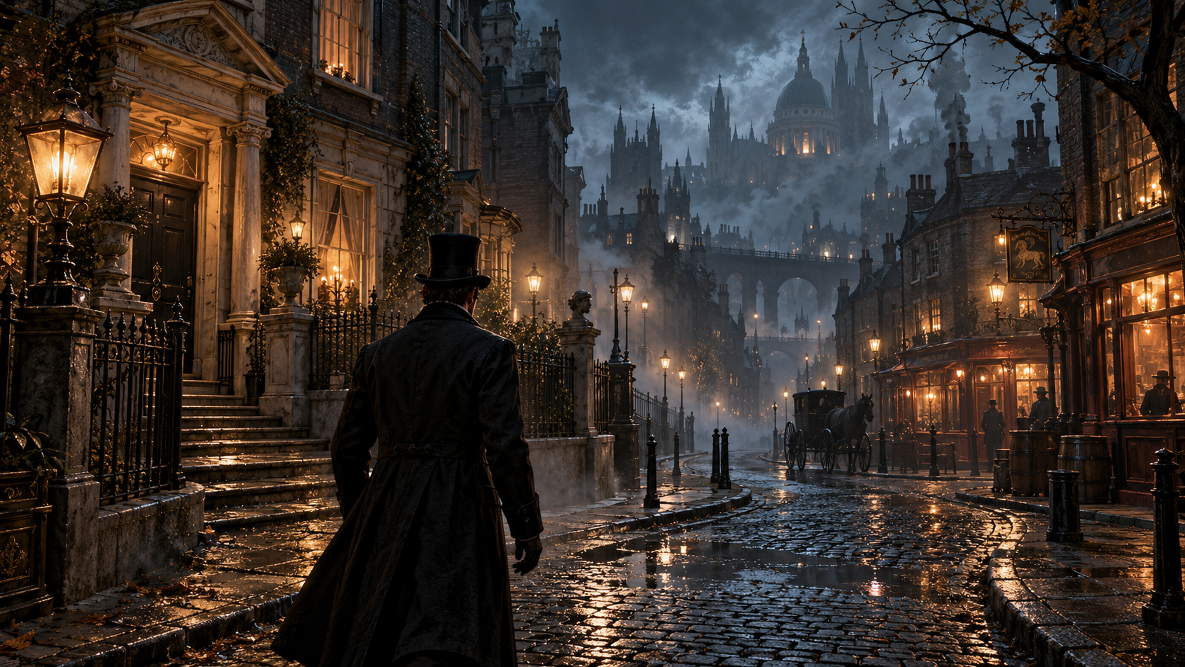

Dvě herní reality: Reálný a knižní svět
Knižní svět: Hlavní děj rukopisu se hraje ve třetí osobě ve stylizovaném viktoriánském Londýně. Nejde o otevřený svět ani historickou rekonstrukci města. Londýn existuje pouze v rozsahu, který Stevenson pro svůj příběh vytvořil. Je tvořen několika propojenými ulicemi, Jekyllovým domem a laboratoří, společenskými a kriminálními lokacemi, několika střechami, interiéry a podzemními cestami. Mlha, siluety, světla a zvuk vytvářejí iluzi mnohem většího města.
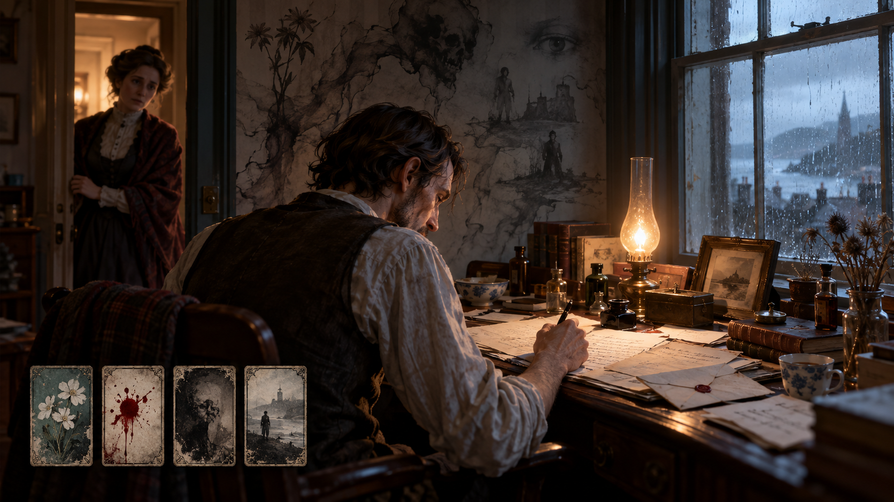
Reálný svět: Stevensonova část se odehrává převážně v jeho domě. Je výrazně pomalejší a komornější. Stevenson zde píše, hledá inspiraci, interaguje s předměty, čte další literaturu, poslouchá hudbu (může třeba kouřit dýmku v křesle – tam se mu odemkne jiný nápad než třeba při vyhlížení z okna), komunikuje s Fanny a řeší vlastní nemoc a vyčerpání.
Mezi oběma rovinami se nepřepíná libovolně. Přechody probíhají v přirozených bodech příběhu. Jekyll například otevře dveře, těsně před odhalením jejich obsahu následuje střih ke Stevensonovi a po jeho části se vrátíme přesně k dokončení stejné scény. Přechod tak může fungovat jako cliffhanger.
Stevenson nesmí rozhodovat za hráče. Nemůže napsat, že Jekyll někoho zabije, vypije sérum nebo určitou postavu zachrání. Může pouze vytvořit situaci, kterou hráč následně řeší. Pokud například během Stevensonovy části vznikne motiv BLACKMAIL, po návratu do rukopisu zjistíme, že někdo Jekylla vydírá. Hráč může zaplatit, vyjednávat, ukrást důkazy, najít kompromitující materiál nebo situaci řešit jako Hyde. Výsledek se stane součástí světa a další děj s ním musí počítat. Stevenson tedy pracuje s tématy a konflikty jako betrayal, witness, debt, temptation, guilt nebo blackmail, ale i flowers, blood, darkness, a hráč předem neví, jak přesně budou realizovány. Rukopis se nikdy nečte dopředu. Další napsaná část je další část hry.
Stevenson pak funguje částečně jako vypravěč. Voice-over se používá úsporně, především při uvedení nebo proměně scény. Stevenson může například pronést „It was close to midnight“ a z mlhy se začnou objevovat obrysy ulice. Zmíní déšť a začne pršet, zmíní lampu a ta se před hráčem rozsvítí. Potom zmlkne a prostředí vypráví samo. Pokud hráč dojde do části Londýna, kterou Stevenson ještě nevytvořil, nenarazí na neviditelnou stěnu. Prostor se začne smyčkovat – stejná lampa, stejný roh, stejný dům. Později může Stevenson příběh rozšířit a na stejném místě se objeví nová cesta.
Stevensonův gameplay
Stevenson má na dokončení rukopisu předem neurčený omezený počet dní. Každé ráno vstává přibližně ve stejnou dobu a hráč rozhoduje, jak využije den před tím, než usedne k psaní. Může jíst, odpočívat, mluvit s Fanny, vyřizovat a číst korespondenci, odborné texty, procházet dům nebo hledat inspiraci.
Některé interakce jsou dostupné jen v určitém fyzickém nebo chemickém stavu a účinky látek se mohou vrstvit. Přijaté motivy postupně vyprchávají; pokud je Stevenson nepoužije včas, mohou při psaní zmizet úplně a vytvořit chudší text, nebo se podle jeho stavu deformovat – například FLOWERS se místo daru projeví jako pohřební květiny.
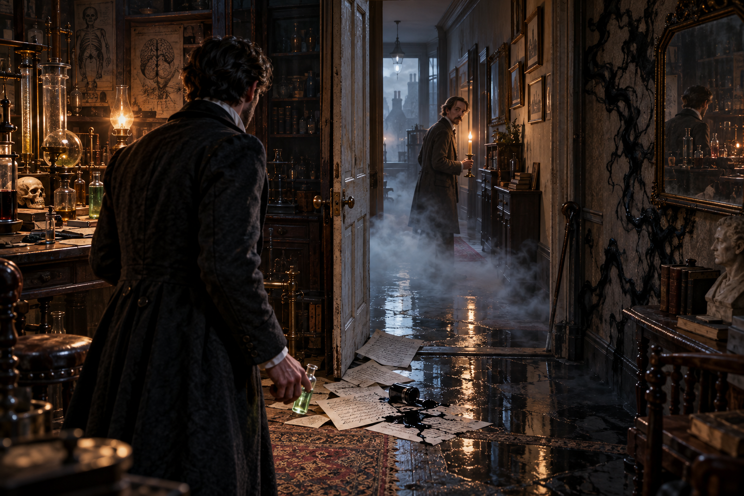
Hráč může k psacímu stolu usednout kdykoli dobrovolně a využít motivy ve chvíli, kdy jsou ještě silné a Stevenson je v dobrém stavu. To je nejbezpečnější způsob, jak vytvořit propracovanou kapitolu s více možnostmi pro Jekylla. Pokud ale hráč psaní dlouho odkládá, hra má narativní pojistky, které jej nakonec přinutí pokračovat. Fanny nebude tolerovat abúzování látek. Když látky dojdou, musí je Fanny jít nakoupit a mezitím zamkne Stevensona v pokoji, aby psal. Po kolapsu z horečky jej Fanny probere přípravkem, nechá ho zotavit se v pracovně a následně jej pošle zpět k rukopisu; jindy dorazí dopis od vydavatele s dotazem na postup práce a po jeho přečtení začne povinná fáze psaní. V takové chvíli už hráč nerozhoduje, zda bude psát, ale pouze v jakém stavu ke stolu dorazí.
Není přitom vždy výhodné mít dokonale čistou a pozitivní inspiraci. Pokud Stevenson píše vyčerpaný, pod vlivem látek nebo s deformovanými motivy, rukopis může být temnější, chaotičtější a více nakloněný situacím, ve kterých je Hyde praktičtější než Jekyll. To může dál zvyšovat Dependence a postupně dělat celý rukopis i Stevensonovu realitu výrazně „cursed“.
Na konci hry je první rukopis vždy dokončen. A jestli je napsán kvalitně (určeno motivy), spálí jej Fanny, a pokud nekvalitně, spálí jej sám Stevenson.

Questy a realizace motivů
Každá část rukopisu má jasný příběhový cíl a několik aktivních motivů, které Stevenson během své části získal. Motiv neurčuje konkrétní čin, ale něco, co musí v kapitole dostat dramatickou podobu. Například BOLEST může Jekyll naplnit tím, že někomu bolest léčí, zatímco Hyde ji může způsobit. Hra si pamatuje nejen splnění motivu, ale i způsob, jakým byl realizován.
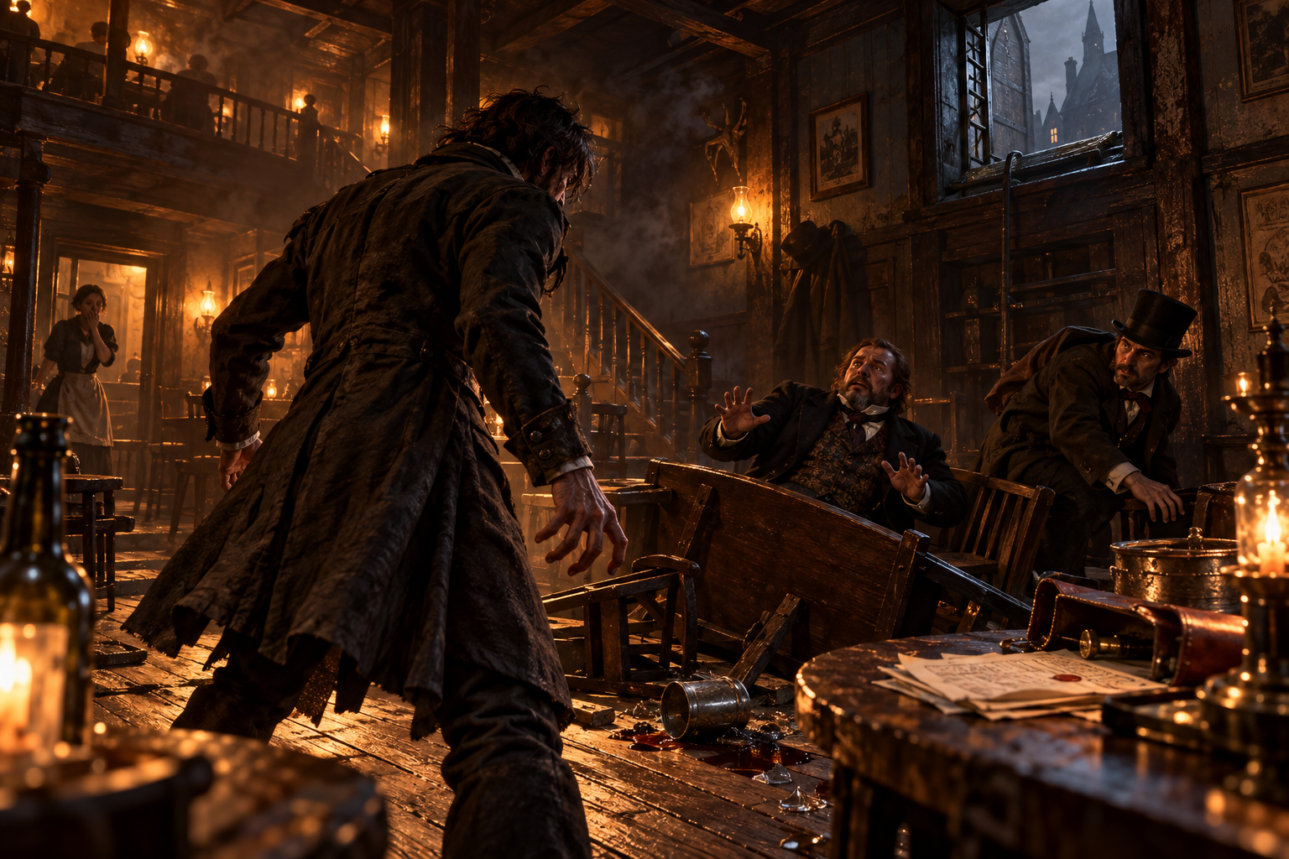
Motivy mají podle Stevensonova stavu různou podobu. Čerstvé motivy obvykle vytvářejí více přirozených možností pro Jekylla. Deformované motivy jsou komplikovanější a často zvýhodňují Hyda. Silně zkažené motivy mohou být pro Jekylla velmi obtížné, zatímco vyprchalý motiv jednoduše zeslábne nebo z kapitoly zmizí. Jeden čin může zároveň realizovat několik motivů, což dělá Hyda velmi efektivním a vytváří přirozené pokušení jej používat.
První kapitola funguje jako tutorial této mechaniky. Nemocný a horečnatý Stevenson vstupuje do psaní s několika předem připravenými motivy, například LÁTKA, PROMĚNA, BOLEST a ÚLEVA. Jekyll dokončením séra realizuje LÁTKU a jeho vypitím a první transformací PROMĚNU. Jako Hyde pak hráč narazí na člověka rezonujícího s motivem BOLEST; konflikt skončí jeho smrtí nebo těžkým zraněním a motiv se tím naplní. Ráno Jekyll vyděšeně zjišťuje následky svého činu, ale z novin se dozví, že obětí byl nebezpečný zločinec. Pocit hrůzy se smísí s ÚLEVOU – jeho čin odstranil člověka, který ubližoval ostatním. Tím se poslední motiv naplní a zároveň vznikne první morální racionalizace, která spustí hlavní děj.

Jekyllův gameplay
Jekyll představuje kontrolu, přípravu a společenskou cestu. Jako respektovaný lékař má přístup k policii, vyšší společnosti a lidem, kteří by s Hydem nikdy nespolupracovali. Dokáže vyšetřovat, analyzovat stopy, využívat medicínu a připravovat chemické prostředky.
Je schopný se bránit, ale přímý boj pro něj není výhodný. Problémy řeší spíše rozhovorem, přípravou, inteligencí, chemií nebo hledáním alternativní cesty. Tam, kde Hyde rozbije dveře, Jekyll hledá klíč nebo člověka, který mu je otevře.
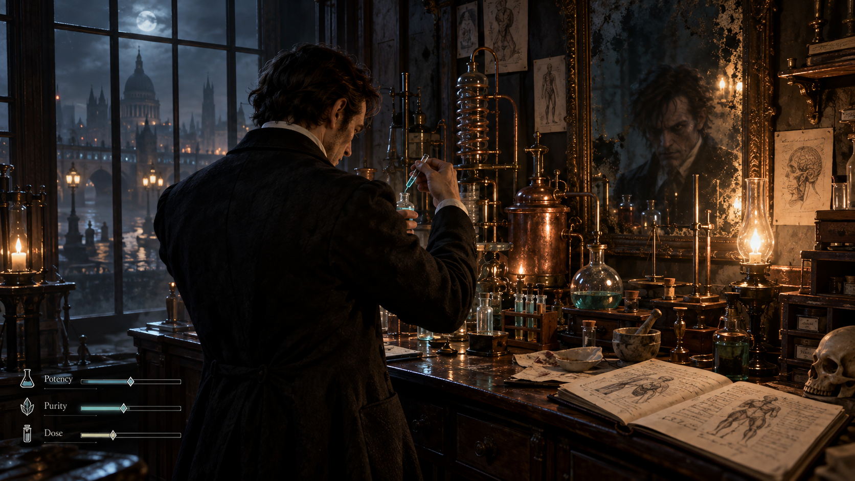

Hydeův gameplay
Hyde není krátkodobý combat mode, ale druhý způsob hraní. Je rychlejší, silnější, pohyblivější a mnohem nebezpečnější v přímém boji. Dokáže lézt, používat střechy, ničit části prostředí a zastrašovat lidi. Má také vlastní druh inteligence. Jekyll analyzuje, zatímco Hyde instinktivně v lidech čte strach, lež a slabost. Některé sociální situace tak může řešit stejně účinně jako Jekyll, jen úplně jiným způsobem. Hyde musí být mechanicky lákavý. Hráč má před těžkou situací sám začít přemýšlet, zda by nebylo jednodušší použít sérum. Právě tato touha po efektivnějším řešení je základem mechaniky závislosti.


Transformace a závislost
Na začátku se Jekyll mění v Hyda pomocí séra. Transformace ale není volné přepnutí postavy. Jakmile hráč sérum použije, nemůže se okamžitě vrátit. Pokud například vypije sérum před skladištěm plným ozbrojených mužů, získá výraznou výhodu v boji, ale může zůstat Hydem i poté, kdy následuje situace vhodnější pro Jekylla. Hráč tedy nerozhoduje pouze o aktuálním problému, ale riskuje i to, v jaké podobě bude čelit tomu následujícímu.
Délka transformace není předem jasně načasovaná. Záleží na dávce, toleranci a vývoji postavy. Zpočátku je relativně předvídatelná, později se prodlužuje a návrat k Jekyllovi je stále méně jistý.
Závislost se neukazuje číslem. Projevuje se třesem rukou, změnami zvuku, Hydeovým odrazem v zrcadle, problémy se soustředěním nebo Jekyllovou rostoucí upjatostí na sérum. Pokušení ale musí vznikat hlavně z gameplaye (za Hydea ta hra bude zkrátka extrémě zábavná), ne z debuffů.
Později může Hyde použít během transformace další dávku – overdose. Okamžitě se posílí a prodlouží svůj stav, ale zvyšuje tím toleranci a riziko další ztráty kontroly.
Ve třetí části hry se systém převrátí. Sérum už není potřeba k vyvolání Hyda; transformace mohou přicházet samovolně a Jekyll naopak potřebuje supresant, aby jim zabránil.

Chemie a medicína
Knížní svět: Jekyll si sérum sám vyrábí v laboratoři. Hráč shání lepší ingredience, vylepšuje vybavení a postupně zdokonaluje recepturu. Výslednou směs určují hlavně tři parametry: Potency ovlivňuje sílu Hyda, Purity množství vedlejších účinků a Dose délku a rizikovost transformace.
Silnější nebo větší dávka může být velmi účinná, ale zvyšuje toleranci, závislost a riziko předávkování. Nekvalitní směs může způsobit třes, horší vnímání, slabší regeneraci nebo nestabilní transformaci; extrémně špatná dávka může Jekylla zabít. Lepší laboratoř, znalosti a ingredience umožňují vyrábět přesnější a čistší sérum a později také supresant, který transformaci naopak potlačuje.
Reálný svět: Stevensonova část pracuje s dobovou medikací, například laudanem, morfinovými přípravky a dalšími sedativy či stimulanty. Hráč fyzicky vybírá lahvičku a dávkuje kapky. Malá dávka nemusí stačit, správná mu pomůže pokračovat v práci a příliš vysoká může zhoršit jeho stav nebo při extrému způsobit smrt. Dávkování může být zobtížněno třesem v rukou. Může být first person a během kapání Stevenson mrkne a nebude si pak jistý, kolik tam je atd.

Skill tree Jekylla a Hydea
Jekyllův strom tvoří Reason pro vyšetřování a medicínu, Society pro dialog, reputaci a manipulaci a Chemistry pro sedativa, toxiny, stimulanty, sérům a supresanty.
Hyde má Brutality pro boj a zastrašování, Instinct pro čtení strachu a slabostí a Mobility pro rychlý pohyb, lezení a alternativní přístupy.
Dependence vzniká častým používáním Hyda a dalších dávek. Hyde přebírá kontrolu.
Integration vzniká tehdy, když Jekyll začne v určitých situacích adekvátně Hydea potlačovat, ale zároveň mu adekvátně naslouchat. Není to mechanická střední cesta. Jekyll například může přijmout agresivnější nebo manipulativnější rozhodnutí, zatímco Hyde může někoho ušetřit. Jejich schopnosti se postupně začnou prolínat.
Při cestě Integration se může otevřít skrytý společný strom. Jekyll například získá část Hydeova instinktu, zatímco Hyde získá schopnost větší sebekontroly.

Svět si pamatuje Hyda
Hydeovy činy nezmizí s koncem transformace. Pokud někoho napadne nebo zabije, Jekyll se může druhý den vrátit na stejné místo a najít policii, krev, svědky nebo zavřený podnik. Pokud někdo Hydovi unikl, může policii poskytnout jeho popis. Důležitou roli mají noviny, které informují o velkých událostech a ukazují hráči následky jeho vlastních činů. Jekyll tak může ráno číst o brutalitě, kterou hráč předchozí noc sám provedl jako Hyde. Hyde si zároveň vytváří vlastní pověst. Někteří lidé se ho bojí, podsvětí jej může respektovat a policie postupně vyšetřuje jednotlivé incidenty. Jekyll přitom stále může zůstávat váženým lékařem.

Jekyll vyšetřuje vlastní činy
Jedním z nejsilnějších využití paměti světa je situace, kdy se Jekyll dostane k následkům Hydeova jednání. Jako lékař může být například přizván k tělu člověka, kterého hráč předchozí noc zabil. Policista se jej ptá na způsob zranění, zatímco hráč přesně ví, jak vznikla – a nesmí vzbudit podezření tím, že by přišel s příliš přesným popisem událostí, které mohl znát jenom vrah. Pokud nevysvětlí dostatečně, bude mu padat skill Society, tedy respekt – může vést až ke ztrátě lékařského povolání, což bude téměř Hydeova výhra, ale bude pak složitější vyrobit kvalitní a stabilní sérum (domácí vs pracovní laboratoř).
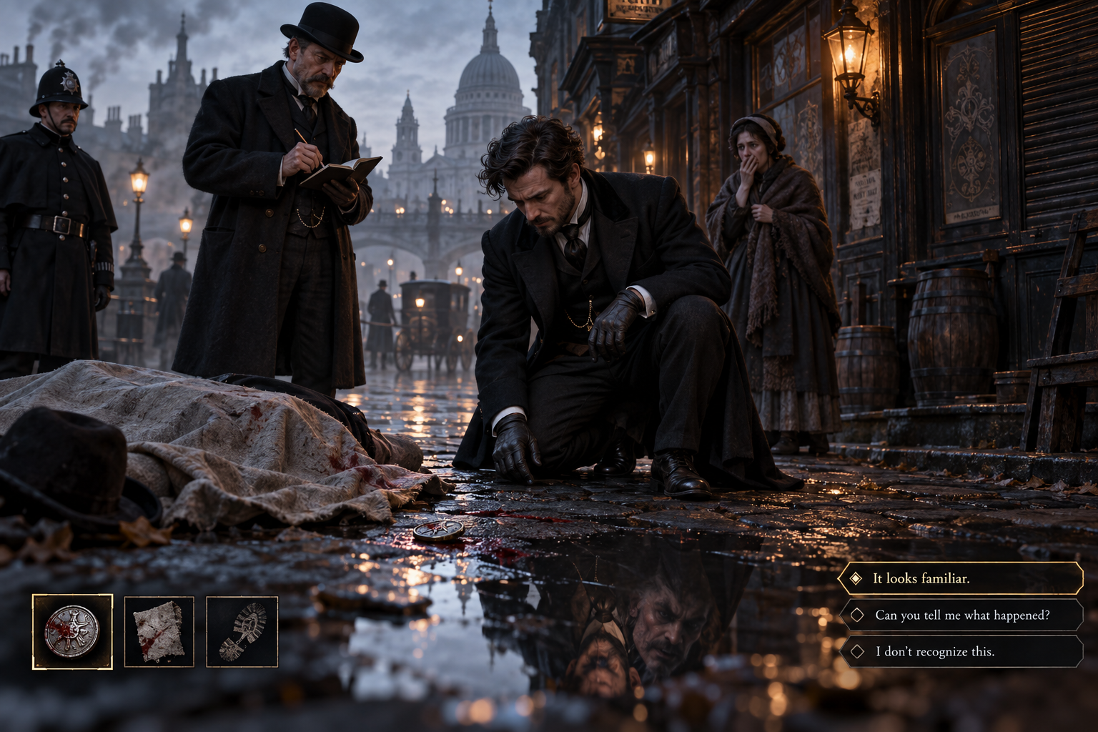
V případě vysoké dependance mohou přijít blackouty, které neviděl ani hráč. Jekyll se probudí s krví na oblečení a v novinách najde zprávu o incidentu. Následuje krátké vyšetřování vlastního činu pomocí svědků, stop a místa činu. Pokud vyřeší, vrátí se mu nějaká kontrola nad Hydem, pokud ne, tak kontrolu ještě více ztrácí.

Vedlejší hlavní postavy
Gabriel Utterson je Jekyllův právník a dlouholetý přítel. Je jedním z lidí, kteří mohou postupně spojovat nesrovnalosti kolem Jekylla a Hyda, přičemž jeho míra podezření závisí na stopách, které hráč zanechá.
Dr. Lanyon je vědeckou protiváhou Jekylla. Je skeptický vůči jeho experimentům a díky medicínským znalostem může jako jeden z prvních pochopit, že problém není pouze psychologický.
Poole je Jekyllův sluha a sleduje změny svého pána: noční odchody, zamčenou laboratoř, krev na oblečení nebo neznámé hlasy.
Carew může být významným představitelem společenského světa a důležitým bodem střetu mezi Jekyllovým veřejným životem a Hydem. Protože jde o fikcionalizovanou první verzi příběhu, jeho role nemusí přesně odpovídat vydané novele.
Inspector Newcomen reprezentuje policejní tlak a postupně skládá Hydeovy incidenty do jednoho vzorce. Vedle těchto postav hra potřebuje už jen několik originálních lidí z vyšší společnosti, medicíny a podsvětí.

Hydeova rostoucí autonomie
Hyde na začátku nepůsobí jako plně samostatná osobnost. Je především pocitem svobody, fyzické síly a absence Jekyllových zábran. Postupně získává vlastní reakce, humor a názory a stále častěji komentuje Jekyllovo jednání.
S rostoucí Dependence se Hydeova dominance zároveň promítá do Stevensonova psychického stavu. Čím silnější je Hyde a čím více je Stevenson vyčerpaný nebo ovlivněný látkami, tím výraznější jsou jeho úzkosti, paranoia a halucinace. Může slyšet Hydeův hlas, mít pocit, že ho sleduje policie, že se někdo pohybuje po domě, že se něco stalo Fanny, nebo vidět krev, stíny či jiné děsivé obrazy, které ve skutečnosti neexistují.
V poslední části se oba malé světy mohou začít prolínat. Dveře v Jekyllově laboratoři mohou vést do Stevensonovy chodby nebo Stevenson na okamžik zahlédne za dveřmi své pracovny londýnskou mlhu, případně se v jeho domě mohou zjevovat postavy z knihy, manželku Fanny třeba uvidí jako Jekyllova sluhu Poolea. Několik prostředí tak lze využít mnoha způsoby bez potřeby stavět rozsáhlé město.
Tyto vjemy zároveň slouží jako inspirace pro další část rukopisu. Pokud Stevenson například vidí krev na podlaze, může se z ní stát motiv další kapitoly. Jeho psychický rozklad tak přímo mění příběh, který píše; temnější rukopis může dál posilovat Hyda, jeho rostoucí dominance zhoršuje Stevensonův stav a ten následně vytváří ještě temnější inspiraci. Vzniká spirála mezi autorem a jeho dílem.
Hráč ji může tlumit medikací. Například laudanum může potlačit paranoiu, úzkost a halucinace, takže Stevenson přestane generovat některé temné motivy. Zároveň ho ale otupí: jeho psaní bude pomalejší, méně intenzivní a může nabízet jiné, méně výrazné inspirační možnosti.

Olověný vojáčci / Stevenson Collectibles
Ve Stevensonově světě hráč narazí na polici s 16 olověnými vojáčky, inspirovanými jeho skutečnými figurkami, které ve svém životě sbírali. Po krátkém authored triggeru se z nich může stát volitelný collector quest; v knižním světě se pak objevují spojené s významnými Hydeovými oběťmi. Každá nalezená figurka odemyká krátký fragment ze Stevensonova skutečného života, z jeho vlastních textů vztahujících se k šachům.
Po sesbírání všech 16 se kolekce promění v motiv VOJÁČCI, který může v pozdní části hry vyústit v konfrontaci Stevensona s Hydem u šachovnice. Ta funguje jako symbolické poměření jejich síly a může výrazně ovlivnit, zda převáží Hydeova dominance, nebo integrace.
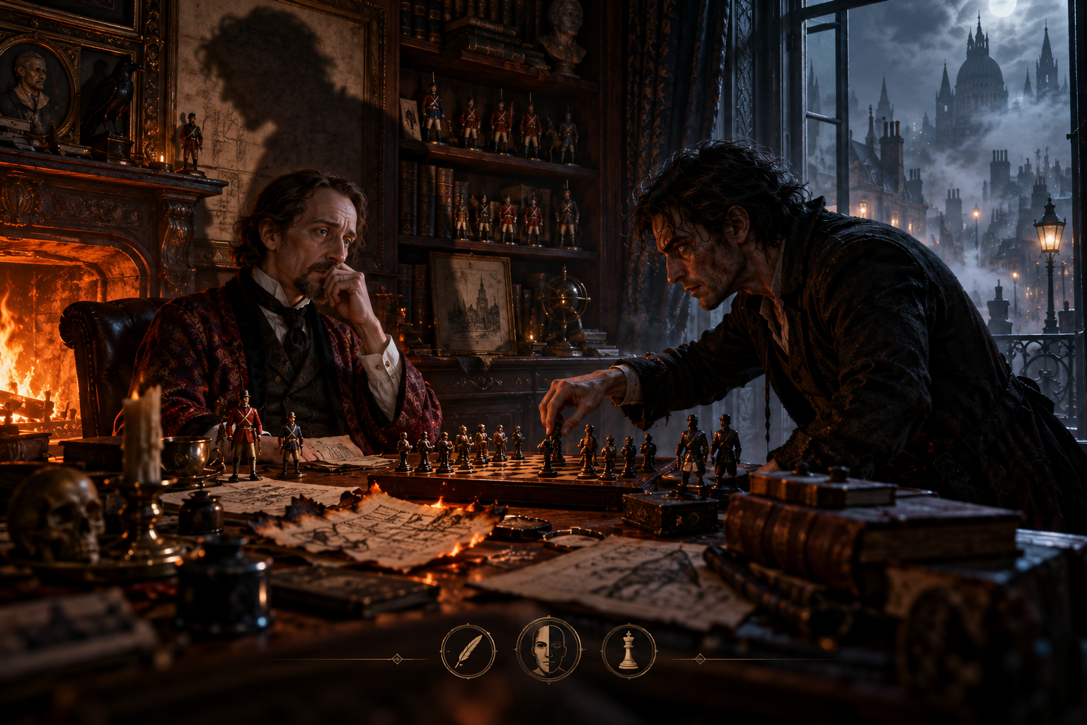

Lokace a produkční rozsah
Hra je od začátku navržená pro malé studio. Cílem je přibližně 6–8 hodin, jeden kompaktní londýnský hub, šest až osm propracovanějších interiérů, Stevensonův dům a omezený počet důležitých postav.
Lokace se během hry opakovaně používají v jiném stavu (jiná denní doba atd.). Hospoda může být nejprve místem rozhovoru, později místem Hydeova konfliktu a následně uzavřeným místem činu. Stejná ulice může být jednou klidná, později tu je policie.

